«Патриотическое воспитание
дошкольников»

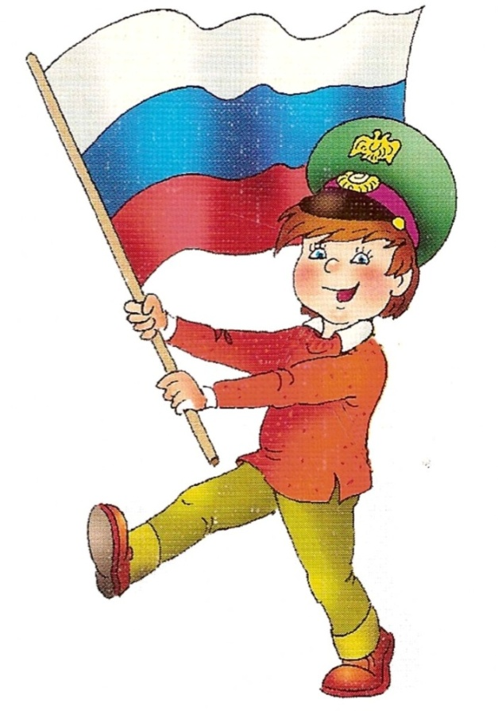
Воспитатель:
Аничкина О.И.

Апрель, 2023 уч.г.

«Правильное воспитание – это
наша счастливая старость,
плохое воспитание – это наше
будущее горе, это наши слёзы,
это наша вина перед другими людьми,
перед всей страной».
А.С.Макаренко
Любовь к родному краю, к родной культуре, к родной речи начинается с малого – с любви к своей семье, к своему дому. Постепенно расширяясь, эта любовь переходит в любовь ко всей стране, к ее прошлому и настоящему, а затем ко всему человечеству.
Патриотизм - сложное и высокое человеческое чувство, оно так многогранно по своему содержанию, что неопределимо несколькими словами.
Для маленького ребенка Родина начинается с родных мест - с улицы, на которой он живет, где находится его детский сад. Постепенно дети получают представления о родном городе, селе, посёлке. Под руководством воспитателя дети знакомятся с достопримечательностями улицы, на которой они живут, узнают о том, чем славится их город, село, начинают гордиться им. Дошкольники узнают о людях, прославивших себя трудом, боевыми заслугами, чьими именами названы города, улицы, площади. Их знакомят с некоторыми событиями прошлого. Чтобы вызвать уважение к героизму и мужеству советских людей, отдавших жизнь за Родину в Великой Отечественной войне, их ведут к памятникам героев.
Воспитание патриотических чувств у детей дошкольного возраста - одна из задач нравственного воспитания, включающая в себя воспитание любви к близким людям, к детскому саду, к родному городу, посёлку и родной стране.
Патриотизм – это любовь к Родине, преданность ей, ответственность и гордость за нее, желание трудиться на ее благо, беречь и умножать ее богатства. Невозможно воспитать чувство собственного достоинства, уверенность в себе, а, следовательно, полноценную личность, без уважения к истории и культуре своего Отечества, к его государственной символике. Дошкольникам, особенно старшего возраста, доступно чувство любви к родному городу, посёлку, родной природе, к своей Родине. А это и есть начало патриотизма, который рождается в познании, а формируется в процессе целенаправленного воспитания.

Патриотическое воспитание в детском саду - это процесс освоения, наследования традиционной отечественной культуры.
Для того, чтобы с малых лет растить патриотов, воспитатели должны ясно представлять себе, в чём состоит своеобразие патриотизма ребёнка- дошкольника, каковы пути и методы патриотического воспитания в детском саду. Содержание и методы патриотического воспитания должны соответствовать возрастным особенностям детей. Самый существенный результат патриотического воспитания в детском саду - это положительный сознательный настрой детей, их общественно-нравственная направленность, живой интерес к общественным явлениям и событиям, происходящим в городе, стране, чувство радости, гордости за наши достижения.
Успех патриотического воспитания детей дошкольного возраста во многом зависит от родителей, от семьи, от той атмосферы, которая царит дома. Поэтому необходимо объединить усилия детского сада и семьи.
Уважаемые родители! Поставьте своей целью воспитать у своих детей любовь к своему посёлку, к Республике. Но прежде вам самим необходимо изучить её историю, посетить музеи и памятные места.
Воспитание детей – дело не только нас, воспитателей и педагогов. Неотъемлемой частью в этом деле является личный пример родителей. Вы, уважаемые родители – первые воспитатели ребёнка. Поэтому, в выходные дни совершайте с детьми экскурсии по памятным местам. К. Паустовский говорил: «человеку нельзя жить без родины, как нельзя жить без сердца» Но нельзя любить то, чего не знаешь. Поэтому наша задача – научить детей любить свой край, а, следовательно, больше узнавайте о нём, умейте ценить его историю.
Уважаемые родители! Любите свой край! И свою любовь к нему передавайте детям.

Рекомендации для родителей.

- Воспитание маленького патриота начинается с самого близкого для него - родного дома, улицы, где он живёт, детского сада.
- Обращайте внимание ребенка на красоту родного города, посёлка.
- Во время прогулки расскажите, что находится на вашей улице, поговорите о значении каждого объекта.
- Дайте представление о работе общественных учреждений: почты, магазина, библиотеки и т. д. Понаблюдайте за работой сотрудников этих учреждений, отметьте ценность их труда.
- Вместе с ребенком принимайте участие в труде по благоустройству и озеленению своего двора. Расширяй те собственный кругозор, больше читайте ребенку книг.

